SETE DI PAROLA
dal 31 ottobre al 6 novembre 2021

31ª Settimana del Tempo Ordinario
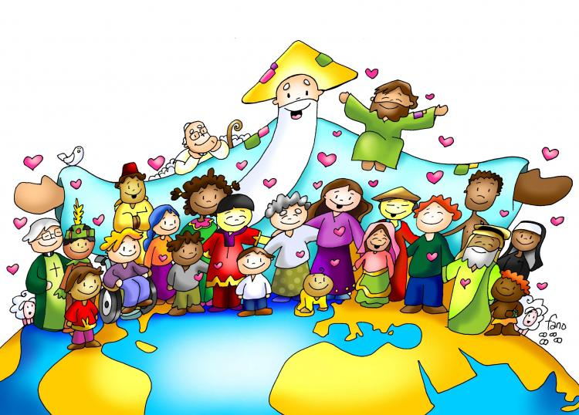

Amare Dio
sopra tutte le cose
e il prossimo
"Fratelli tutti"

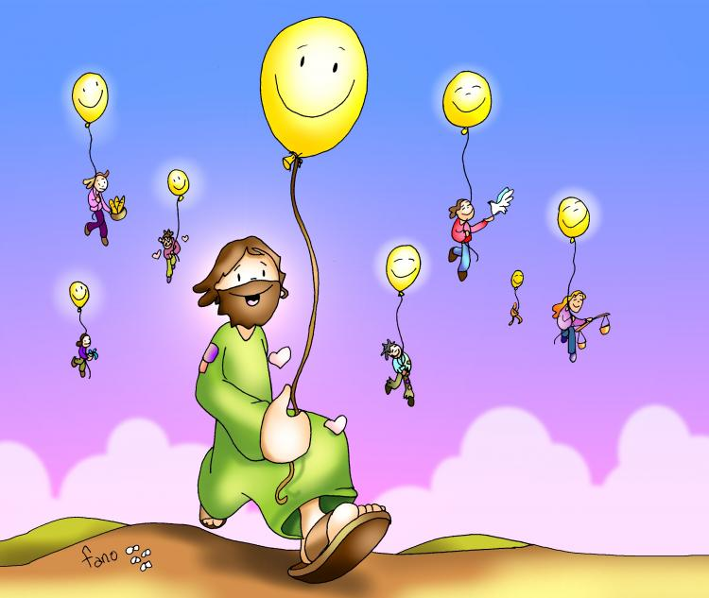
Festa di Tutti i Santi

VANGELO DEL GIORNO
COMMENTO
PREGHIERA
IMPEGNO
Domenica, 31 ottobre 2021
Liturgia della Parola Dt 6, 2-6; Sal 17; Eb 7, 23-28; Mc 12, 28b-34
La Parola del Signore
…è ascoltata
In quel tempo, si avvicinò a Gesù uno degli scribi e gli domandò: «Qual è il primo di tutti i comandamenti?». Gesù rispose: «Il primo è: “Ascolta, Israele! Il Signore nostro Dio è l’unico Signore; amerai il Signore tuo Dio con tutto il tuo cuore e con tutta la tua anima, con tutta la tua mente e con tutta la tua forza”. Il secondo è questo: “Amerai il tuo prossimo come te stesso”. Non c’è altro comandamento più grande di questi». Lo scriba gli disse: «Hai detto bene, Maestro, e secondo verità, che Egli è unico e non vi è altri all’infuori di lui; amarlo con tutto il cuore, con tutta l’intelligenza e con tutta la forza e amare il prossimo come se stesso vale più di tutti gli olocausti e i sacrifici».
Vedendo che egli aveva risposto saggiamente, Gesù gli disse: «Non sei lontano dal regno di Dio». E nessuno aveva più il coraggio di interrogarlo.

…è meditata

All'interrogativo dello scriba, Gesù risponde citando due testi che ricorrono nella meditazione di Israele: un passo del Deuteronomio («Amerai il Signore tuo Dio con tutto il tuo cuore e con tutta la tua forza»), e un passo del Levitico («Amerai il tuo prossimo come te stesso»). I doveri dell'uomo sono certamente molti, ed è giusto che lo siano. Tuttavia Gesù invita l'uomo a non smarrirsi nel labirinto dei precetti: l'essenza della volontà di Dio è semplice e chiara: amare Dio e gli uomini. È giusto che la legge si occupi dei molti e svariati casi della vita, a patto però che non perda di vista quel centro, che dà vita e slancio a tutta l'impalcatura. Questo centro è l'amore. Gesù risponde allo scriba che il primo dei comandamenti non è uno solo, ma due, però strettamente congiunti, come due facce della stessa realtà. È nella capacità di mantenere uniti i due amori - l'amore a Dio e l'amore al prossimo - la misura della vera fede e della genialità cristiana. C'è chi per amare Dio si estranea dagli uomini, e c'è chi per lottare a fianco degli uomini dimentica Dio. L'esperienza biblica si dice convinta che questi due atteggiamenti introducano nell'esistenza degli uomini una profonda menzogna. Se dici di amare Dio e trascuri il prossimo, non reagisci di fronte alle ingiustizie e non lotti contro le oppressioni, a quale Dio ti riferisci? Non certo al Dio di Gesù Cristo. E se dici di amare il prossimo e di essere al suo servizio, ma poi rifiuti di amare l'unico Signore, allora - pensa sempre la Bibbia - cadrai facilmente in potere degli idoli, e mentre pensi di amare il prossimo ti accorgi che lo stai strumentalizzando: pretendi di liberarlo imponendogli le tue idee, la tua visione del mondo, la tua giustizia. Senza dire - e questo è, in un certo senso, ancora più grave - che proprio mentre vuoi aiutare l'uomo ad essere più uomo, rischi che lo allontani dal suo bisogno più profondo, dalla sua ricerca più essenziale che è - appunto - la ricerca di Dio. L'evangelista Marco riporta alcune parole che invece Matteo e Luca tralasciano: «Ascolta, Israele, il Signore Dio nostro è l'unico Signore». Dio è l'unico Signore, Lui solo è da adorare. Il prossimo è da amare, ma non da adorare. La dedizione al prossimo non esaurisce la sete di amore dell'uomo. È l'apertura a Dio che conduce a compimento l'apertura al prossimo. È Dio infatti il punto a cui il nostro essere tende, del quale abbiamo un'insopprimibile nostalgia, come il seme tende con tutto se stesso a uscire dalla terra.
-----------------------------------------
Se il contatto con Dio manca del tutto nella mia vita, posso vedere nell'altro sempre soltanto l'altro e non riesco a riconoscere in lui l'immagine divina. Se però nella mia vita tralascio completamente l'attenzione per l'altro, volendo essere solamente « pio » e compiere i miei « doveri religiosi », allora s'inaridisce anche il rapporto con Dio. Allora questo rapporto è soltanto « corretto », ma senza amore. I santi — pensiamo ad esempio alla beata Teresa di Calcutta — hanno attinto la loro capacità di amare il prossimo, in modo sempre nuovo, dal loro incontro col Signore eucaristico e, reciprocamente questo incontro ha acquisito il suo realismo e la sua profondità proprio nel loro servizio agli altri. Amore di Dio e amore del prossimo sono inseparabili, sono un unico comandamento. Entrambi però vivono dell'amore preveniente di Dio che ci ha amati per primo.
LETTERA ENCICLICA DEUS CARITAS EST - BENEDETTO XVI

…è pregata
Ti amo, Signore, mia forza, Signore, mia roccia, mia fortezza, mio liberatore.
Mio Dio, mia rupe, in cui mi rifugio; mio scudo, mia potente salvezza e mio baluardo

…mi impegna
Ama il tuo prossimo come te stesso. Quasi un terzo comandamento: ama anche te stesso, insieme a Dio e al prossimo. Come per te ami libertà e giustizia così le amerai anche per tuo fratello, sono le orme di Dio. Come per te desideri amicizia e dignità, e vuoi che fioriscano talenti e germogli di luce, questo vorrai anche per il tuo prossimo. Ama questa polifonia della vita, e farai risplendere l'immagine di Lui che è dentro di te. Perché l'amore trasforma, ognuno diventa ciò che ama. Se Lo amerai, sarai simile a Lui, cioè creatore di vita. Amerai, perché l'amore genera vita sul mondo.
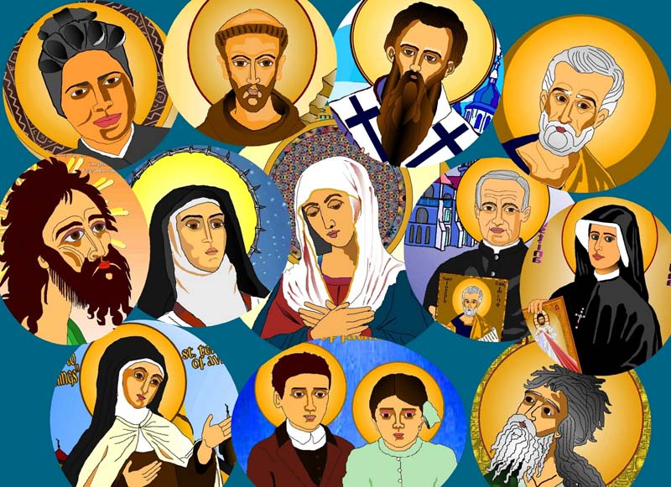
Lunedì, 1 novembre 2021
TUTTI I SANTI
Liturgia della Parola Ap 7,2-4.9-14; Sal 23; 1Gv 3,1-3; Mt 5,1-12
La Parola del Signore
…è ascoltata
In quel tempo, vedendo le folle, Gesù salì sul monte: si pose a sedere e si avvicinarono a lui i suoi discepoli. Si mise a parlare e insegnava loro dicendo: «Beati i poveri in spirito, perché di essi è il regno dei cieli. Beati quelli che sono nel pianto, perché saranno consolati. Beati i miti, perché avranno in eredità la terra. Beati quelli che hanno fame e sete della giustizia, perché saranno saziati. Beati i misericordiosi, perché troveranno misericordia. Beati i puri di cuore, perché vedranno Dio. Beati gli operatori di pace, perché saranno chiamati figli di Dio. Beati i perseguitati per la giustizia, perché di essi è il regno dei cieli. Beati voi quando vi insulteranno, vi perseguiteranno e, mentendo, diranno ogni sorta di male contro di voi per causa mia. Rallegratevi ed esultate, perché grande è la vostra ricompensa nei cieli».

…è meditata

Cosa c'entrano i Santi con me? Con il mio lavoro, le mie preoccupazioni, con i miei limiti? E' importante, credo, ridire che il santo è un cristiano riuscito bene, un cristiano che ha lasciato germogliare il germe della fede piantato nel suo cuore il giorno del battesimo fino a farlo diventare l'albero frondoso alla cui ombra gli uomini risposano. Ciascuno di noi è chiamato a diventare santo, cioè a realizzare in pieno il motivo per cui esiste, a centrare il bersaglio, lasciandosi costruire da Dio. Il santo, uomo completo, non è colui che fa delle cose straordinarie, ma che fa le cose di tutti i giorni straordinariamente bene. La Chiesa, madre di Santi, ci propone oggi come modelli Santi più vicini alla nostra sensibilità e che possono perciò davvero essere presi ad esempio per la nostra quotidianità: studenti universitari simpatici e concreti, come Piergiorgio Frassati; madri di famiglia che accettano il sacrificio nella quotidianità, come Gianna Beretta Molla; professionisti che vivono con passione il proprio lavoro, come Giuseppe Moscati.
Se riusciamo a rimettere i Santi accanto a noi, ci accorgeremo che la loro Santità non consiste nel fare cose fuori dal comune, o da atteggiamenti devozionistici o pietistici, rassegnati o zuccherosi. Conoscere i Santi significa veramente percepire in essi una profonda umanità innalzata dall'amore di Dio. Uomini e donne di tutti i tempi che hanno cercato di lasciarsi fare dalla grazia del Signore, senza intralciarlo, ma mettendo la propria sensibilità e intelligenza a servizio del Vangelo. Il più grosso miracolo che i Santi compiono è quello di lasciare che Dio lavori nella loro vita. E noi? Se la Santità è il modello della piena umanità, perché non porci questo obbiettivo? Santo è chi lascia che il Signore riempia la propria vita fino a farla diventare dono per gli altri. Come annota Léon Bloy, scrittore del secolo scorso: "Non c'è che una tristezza: quella di non essere Santi". Festeggiare i Santi significa celebrare una Storia alternativa. La storia che studiamo sui testi scolastici, la storia che dolorosamente giunge nelle nostre case fatta di violenza e prepotenza non è la vera Storia. Intessuta e mischiata alla storia dei potenti, esiste una Storia diversa che Dio ha inaugurato: il suo regno. Le Beatitudini ci ricordano con forza qual è la logica di Dio. Logica in cui si percepisce chiaramente la diversa mentalità tra Dio e gli uomini: i beati, quelli che vivono in d'ora la felicità, sono i miti, i pacifici, i puri, quelli che vivono con intensità e dono la propria vita, come i Santi. Questo regno che il Signore ha inaugurato e che ci ha lasciato in eredità, sta a noi, nella quotidianità, renderlo presente e operante nel nostro tempo.
-----------------------------------------
COSTITUZIONE DOGMATICA SULLA CHIESA - LUMEN GENTIUM
È dunque evidente per tutti, che tutti coloro che credono nel Cristo di qualsiasi stato o rango, sono chiamati alla pienezza della vita cristiana e alla perfezione della carità e che tale santità promuove nella stessa società terrena un tenore di vita più umano. Per raggiungere questa perfezione i fedeli usino le forze ricevute secondo la misura con cui Cristo volle donarle, affinché, seguendo l'esempio di lui e diventati conformi alla sua immagine, in tutto obbedienti alla volontà del Padre, con piena generosità si consacrino alla gloria di Dio e al servizio del prossimo. Così la santità del popolo di Dio crescerà in frutti abbondanti, come è splendidamente dimostrato nella storia della Chiesa dalla vita di tanti santi.

…è pregata
Dio fedele, che in Cristo tuo Figlio ci hai dato il maestro e il modello di ogni santità, fa’ che, vivendo nello spirito delle beatitudini, giungiamo a cantare in eterno il cantico nuovo nell’assemblea dei tuoi eletti.

…mi impegna
Le beatitudini di Gesù sono una promessa che si compie nel momento in cui non ti metti a gareggiare con le presunte felicità del mondo, ma scegli il Vangelo e la sua logica. A qualunque costo, in qualunque luogo. La logica corrente ti impone di procedere a spallate per conquistare ciò che desideri? Costruisci pace. Sei provocato dall'aggressività che ti circonda? Rimani mite. Ti senti l'unico fesso del pianeta che fa tutte le cose in regola senza evadere da nessuna parte? Cerca la giustizia. Ti senti guardato come un marziano perché tutte le settimane vai alla catechesi? Regala un sorriso. Ti senti pronto a seguire le tracce del risorto, ti rendi davvero conto che con Lui o senza di Lui non è la stessa cosa, senti il desiderio di portare tutto nelle mani del Padre e lasciare che lo Spirito guidi di i tuoi passi? La festa di oggi ci ricorda che proprio lì dove siamo chiamati a far fiorire la vocazione alla santità che come un seme fecondo è stato piantato nel nostro cuore!

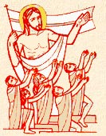
Martedì, 2 novembre 2021
Commemorazione dei fedeli defunti

Liturgia della Parola Gb 19,1.23-27; Sal 26; Rm 5,5-11; Gv 6,37-40
La Parola del Signore
…è ascoltata
In quel tempo, Gesù disse alla folla: «Tutto ciò che il Padre mi dà, verrà a me: colui che viene a me, io non lo caccerò fuori, perché sono disceso dal cielo non per fare la mia volontà, ma la volontà di colui che mi ha mandato. E questa è la volontà di colui che mi ha mandato: che io non perda nulla di quanto egli mi ha dato, ma che lo risusciti nell’ultimo giorno. Questa infatti è la volontà del Padre mio: che chiunque vede il Figlio e crede in lui abbia la vita eterna; e io lo risusciterò nell’ultimo giorno».

…è meditata

Pensare la morte è la cosa che ci riesce più difficile. Eppure ogni volta che perdiamo qualcuno che amiamo siamo costretti a scontrarci con la sua innegabile realtà. Il vangelo non censura la morte, e solo una lettura superficiale può pensare che il tema della resurrezione è uno stratagemma consolatorio per vincere l’angoscia che essa produce nel cuore dell’uomo. Infatti Gesù non ci evita il passaggio della morte, ma semplicemente lo spalanca a una luce nuova. Israele ha cominciato a fare spazio alla possibilità della resurrezione molto tardi. E comincia a farlo non attraverso la convinzione che l’anima è immortale, ma attraverso una consapevolezza che man mano si va rafforzando: l’Amore di Dio è così fedele da essere eterno. Ed è proprio perché questo amore è eterno che diventa il principio stesso della resurrezione. Dio ci ama fino al punto da non poter permettere che ognuno di noi vada a finire nel nulla, nel vuoto, nella semplice dissoluzione. Il Suo amore è talmente grande che ci viene a raccogliere dall’abisso di questo finale inesorabile che segna la creazione. La modalità attraverso cui Dio attua questa redenzione è Suo Figlio Gesù: “sono disceso dal cielo non per fare la mia volontà, ma la volontà di colui che mi ha mandato. E questa è la volontà di colui che mi ha mandato, che io non perda nulla di quanto egli mi ha dato, ma lo risusciti nell'ultimo giorno. Questa infatti è la volontà del Padre mio, che chiunque vede il Figlio e crede in lui abbia la vita eterna; io lo risusciterò nell'ultimo giorno”. Dobbiamo sempre pensare alla morte come un salto nel vuoto in cui Gesù ha la capacità di afferrarci al volo. Senza di Lui avremmo ben ragione ad essere disperati. Attraverso di Lui possiamo vivere e morire con immensa fiducia. Ma questa fiducia, e questa luce non vengono da convinzioni personali, ne tanto meno da ragionamenti convincenti. Essi sono un dono, il dono della fede. Mai come oggi dobbiamo chiedere al Signore questo dono, perché solo esso vince davvero la morte.
-----------------------------------------
In faccia alla morte l'enigma della condizione umana raggiunge il culmine. L'uomo non è tormentato solo dalla sofferenza e dalla decadenza progressiva del corpo, ma anche, ed anzi, più ancora, dal timore di una distruzione definitiva. Ma l'istinto del cuore lo fa giudicare rettamente, quando aborrisce e respinge l'idea di una totale rovina e di un annientamento definitivo della sua persona. Il germe dell'eternità che porta in sé, irriducibile com'è alla sola materia, insorge contro la morte. Tutti i tentativi della tecnica, per quanto utilissimi, non riescono a calmare le ansietà dell'uomo: il prolungamento di vita che procura la biologia non può soddisfare quel desiderio di vita ulteriore, invincibilmente ancorato nel suo cuore. Se qualsiasi immaginazione vien meno di fronte alla morte, la Chiesa invece, istruita dalla Rivelazione divina, afferma che l'uomo è stato creato da Dio per un fine di felicità oltre i confini delle miserie terrene. Inoltre la fede cristiana insegna che la morte corporale, dalla quale l'uomo sarebbe stato esentato se non avesse peccato, sarà vinta un giorno, quando l'onnipotenza e la misericordia del Salvatore restituiranno all'uomo la salvezza perduta per sua colpa. Dio infatti ha chiamato e chiama l'uomo ad aderire a lui con tutto il suo essere, in una comunione perpetua con la incorruttibile vita divina. Questa vittoria l'ha conquistata il Cristo risorgendo alla vita, liberando l'uomo dalla morte mediante la sua morte. Pertanto la fede, offrendosi con solidi argomenti a chiunque voglia riflettere, dà una risposta alle sue ansietà circa la sorte futura; e al tempo stesso dà la possibilità di una comunione nel Cristo con i propri cari già strappati dalla morte, dandoci la speranza che essi abbiano già raggiunto la vera vita presso Dio.
Gaudium et Spes n18

…è pregata
La vita si dilegua. La fede mi fa sentire la vicinanza dei miei cari defunti, come si sente nel silenzio il battito del cuore di un amico che veglia su di noi. La persuasione che presto mi incontrerò con i loro sguardi mi incoraggia a vivere in modo da non dover arrossire dinanzi a loro e non mi rincresce più lasciar questo mondo. O fede! Come consoli l'anima in questi giorni in cui tutto è mestizia e dolore! Ogni foglia che cade mi avverte che la vita si dilegua: ogni rondine che emigra mi ricorda i miei cari che lasciarono la terra per l'eternità e mentre la natura non mi parla che di dolore, la fede non mi parla che di speranza. San Luigi Orione

…mi impegna
Oggi la chiesa si raccoglie con fiducia presso i propri cari, la preghiera di suffragio, che accompagna con il nostro amore il cammino interiore dei nostri defunti nel superare le proprie rigidezze, ci renda vicini alle persone che abbiamo amato. La nostra preghiera ci mette in comunione con i nostri defunti, fanno sentire loro il nostro affetto, nell'attesa dei cieli nuovi e della terra nuova che ci aspettano.

Mercoledì, 3 novembre 2021
Liturgia della Parola Rm 13,8-10; Sal 111; Lc 14,25-33
La Parola del Signore
…è ascoltata
In quel tempo, una folla numerosa andava con Gesù. Egli si voltò e disse loro: «Se uno viene a me e non mi ama più di quanto ami suo padre, la madre, la moglie, i figli, i fratelli, le sorelle e perfino la propria vita, non può essere mio discepolo. Colui che non porta la propria croce e non viene dietro a me, non può essere mio discepolo. Chi di voi, volendo costruire una torre, non siede prima a calcolare la spesa e a vedere se ha i mezzi per portarla a termine? Per evitare che, se getta le fondamenta e non è in grado di finire il lavoro, tutti coloro che vedono comincino a deriderlo, dicendo: “Costui ha iniziato a costruire, ma non è stato capace di finire il lavoro”. Oppure quale re, partendo in guerra contro un altro re, non siede prima a esaminare se può affrontare con diecimila uomini chi gli viene incontro con ventimila? Se no, mentre l’altro è ancora lontano, gli manda dei messaggeri per chiedere pace. Così chiunque di voi non rinuncia a tutti i suoi averi, non può essere mio discepolo».

…è meditata

Gesù, dopo una lunga sosta nella casa di uno dei capi dei farisei, riprende il cammino verso Gerusalemme seguito da molta folla. L'entusiasmo è grande. E Gesù sente l'esigenza di chiarire cosa significa seguirlo, cosa significa essere suo discepolo. Ne ha già parlato precedentemente quando ha detto: "Se qualcuno vuol venire dietro a me rinneghi se stesso". Tornarci sopra sta a dire l'importanza che egli attribuisce alla scelta di seguirlo. Gesù chiede un legame esclusivo con lui, più forte di quello che si ha con la propria famiglia. In questo contesto va compresa la parola "odiare". La scelta di seguire Gesù viene prima di ogni affetto e di ogni affare. Ed è ovvio che tutto ciò comporti tagli e divisioni. Queste iniziano proprio dal cuore di ciascuno. L'amore esclusivo per Gesù è il fondamento della vita del discepolo. Se non c'è questo amore, essere discepoli, è come costruire una torre senza fondamenta o come andare in battaglia senza esercito. L'amore per Gesù è la sostanza del Vangelo ed è anche ciò che i discepoli debbono testimoniare al mondo. Questo amore è il sale della vita.
---------------------------------------------
Quando le cose si impadroniscono di noi, diventiamo molto poveri. Dobbiamo liberarci dalle cose per essere pieni di Dio. Madre Teresa di Calcutta

…è pregata
Beato l’uomo che teme il Signore e nei suoi precetti trova grande gioia. Potente sulla terra sarà la sua stirpe, la discendenza degli uomini retti sarà benedetta. Spunta nelle tenebre, luce per gli uomini retti: misericordioso, pietoso e giusto. Felice l’uomo pietoso che dà in prestito, amministra i suoi beni con giustizia. Egli dona largamente ai poveri, la sua giustizia rimane per sempre, la sua fronte s’innalza nella gloria.

…mi impegna
Per seguire Cristo bisogna spogliarsi di tutto. Per raggiungere la santità bisogna affermare in modo assoluto e radicale il primato di Dio nella nostra vita. Nessuno e nulla può prevalere su di lui: "Nulla dobbiamo anteporre all'amore di Cristo" dice San Benedetto ai suoi monaci.

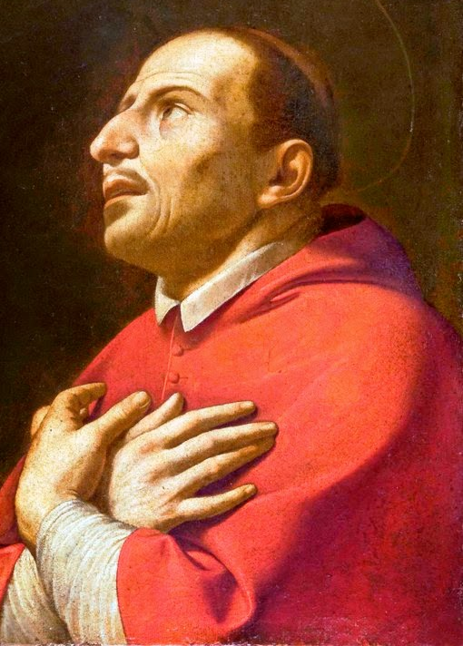
Giovedì, 4 novembre 2021
San Carlo Borromeo, vescovo
Nato nel 1538 nella Rocca dei Borromeo, sul Lago Maggiore, era il secondo figlio del Conte Giberto e quindi, secondo l'uso delle famiglie nobiliari, fu tonsurato a 12 anni. Studente brillante a Pavia, venne poi chiamato a Roma, dove venne creato cardinale a 22 anni. Fondò a Roma un'Accademia secondo l'uso del tempo, detta delle «Notti Vaticane». Inviato al Concilio di Trento, nel 1563 fu consacrato vescovo e inviato sulla Cattedra di sant'Ambrogio di Milano, una diocesi vastissima che si estendeva su terre lombarde, venete, genovesi e svizzere. Un territorio che il giovane vescovo visitò in ogni angolo, preoccupato della formazione del clero e delle condizioni dei fedeli. Fondò seminari, edificò ospedali e ospizi. Utilizzò le ricchezze di famiglia in favore dei poveri. Impose ordine all'interno delle strutture ecclesiastiche, difendendole dalle ingerenze dei potenti locali. Un'opera per la quale fu obiettivo di un fallito attentato. Durante la peste del 1576 assistette personalmente i malati. Appoggiò la nascita di istituti e fondazioni e si dedicò con tutte le forze al ministero episcopale guidato dal suo motto: «Humilitas». Morì a 46 anni, consumato dalla malattia il 3 novembre 1584.
Liturgia della Parola Rm 14,7-12; Sal 26; Lc 15,1-10
La Parola del Signore
…è ascoltata
In quel tempo, si avvicinavano a Gesù tutti i pubblicani e i peccatori per ascoltarlo. I farisei e gli scribi mormoravano dicendo: «Costui accoglie i peccatori e mangia con loro». Ed egli disse loro questa parabola: «Chi di voi, se ha cento pecore e ne perde una, non lascia le novantanove nel deserto e va in cerca di quella perduta, finché non la trova? Quando l’ha trovata, pieno di gioia se la carica sulle spalle, va a casa, chiama gli amici e i vicini e dice loro: “Rallegratevi con me, perché ho trovato la mia pecora, quella che si era perduta”. Io vi dico: così vi sarà gioia nel cielo per un solo peccatore che si converte, più che per novantanove giusti i quali non hanno bisogno di conversione. Oppure, quale donna, se ha dieci monete e ne perde una, non accende la lampada e spazza la casa e cerca accuratamente finché non la trova? E dopo averla trovata, chiama le amiche e le vicine, e dice: “Rallegratevi con me, perché ho trovato la moneta che avevo perduto”. Così, io vi dico, vi è gioia davanti agli angeli di Dio per un solo peccatore che si converte».

…è meditata

Molta folla seguiva Gesù, ed era composta per lo più di malati, di peccatori, di gente abbandonata. Ed è ovvio che tutto ciò non passava inosservato. Anzi, questo rapporto privilegiato con i peccatori era uno dei motivi di accusa: il giovane profeta si mischiava troppo con loro. Gesù mostra che tale rapporto non è casuale; anzi, fa parte della sua stessa missione e, si potrebbe dire, della stessa immagine di Dio. Per questo risponde all'accusa parlando non di se stesso ma di Dio, di come agisce Dio, di com'è Dio. Ben 32 versetti del capitolo 15 di Luca sono dedicati a narrare la misericordia di Dio! Nella prima parabola Dio appare come un pastore che ha perso una delle sue novantanove pecore. Lascia queste ultime nell'ovile e si mette subito alla ricerca di quella perduta. Dio è anche come una donna di casa che ha perso una moneta e si mette a cercarla finché non la trova. Ambedue, il pastore e la donna, dopo aver trovato la pecora e la moneta smarrite chiamano i loro vicini per fare festa. Dio non vuole la morte ma la vita dei peccatori; per questo lascia la sua casa e si fa mendicante d'amore. È quanto Gesù compie. Dio ci ama di un amore immenso ed incontenibile. Tutta la storia della salvezza ne è una chiarissima e splendida dimostrazione. Dal momento del peccato il Signore si è messo alla ricerca dell'uomo, nudo, spaurito e fuori del paradiso terrestre. In Gesù l'opera divina ha trovato il suo culmine quando per ritrovare l'uomo e redimerlo dal peccato ha immolato se stesso sulla croce. La gioia poi è diventata perenne, sicura e garantita nella risurrezione sua e nostra. È diventata la gioia pasquale!
-----------------------------------------
Tutta la “passione” di Dio si concretizza nella ricerca dell'”uomo perduto”, perché Dio non ha figli da “buttare via”, ognuno è figlio unico, irripetibile, amato di amore totale.
****************
“Chiunque salva una vita,
salva il mondo intero”.

…è pregata
Tu ci perdoni sempre. Tu ci dai sempre la possibilità di essere nuovi e di ricominciare da capo. Allora anche noi dobbiamo perdonare gli amici che ci lasciano, a quelli che parlano male di noi, a quelli che non mantengono gli impegni presi insieme. Tu ci perdoni sempre. Allora nessuno deve mai «chiudere» con un fratello Mai disperare che il bene la spunti sui difetti. Allora mai dobbiamo aspettare che incomincino gli altri. Tu ci perdoni sempre. Allora nessuno di noi deve mai stancarsi di ricominciare, di ridare fiducia, di risalire la china delle delusioni. Tu ci perdoni sempre e non ti stanchi mai di noi.

…mi impegna
PAPA FRANCESCO - Dio è più grande del nostro peccato. Non dimentichiamo questo: Dio è più grande del nostro peccato! Tutti noi siamo peccatori. Noi peccatori, con il perdono, diventiamo creature nuove, ricolmate dallo spirito e piene di gioia. Noi, peccatori perdonati, che abbiamo accolto la grazia divina, possiamo persino insegnare agli altri a non peccare più. "Ma Padre, io sono debole, io cado, cado". "Ma se cadi, alzati! Alzati!". Quando un bambino cade, cosa fa? Solleva la mano alla mamma, al papà perché lo faccia alzare. Facciamo lo stesso! Se tu cadi per debolezza nel peccato, alza la tua mano: il Signore la prende e ti aiuterà ad alzarti. Questa è la dignità del perdono di Dio!

Venerdì, 5 novembre 2021
Liturgia della Parola Lc 16,1-8
La Parola del Signore
…è ascoltata
In quel tempo, Gesù diceva ai discepoli: «Un uomo ricco aveva un amministratore, e questi fu accusato dinanzi a lui di sperperare i suoi averi. Lo chiamò e gli disse: “Che cosa sento dire di te? Rendi conto della tua amministrazione, perché non potrai più amministrare”. L’amministratore disse tra sé: “Che cosa farò, ora che il mio padrone mi toglie l’amministrazione? Zappare, non ne ho la forza; mendicare, mi vergogno. So io che cosa farò perché, quando sarò stato allontanato dall’amministrazione, ci sia qualcuno che mi accolga in casa sua”. Chiamò uno per uno i debitori del suo padrone e disse al primo: “Tu quanto devi al mio padrone?”. Quello rispose: “Cento barili d’olio”. Gli disse: “Prendi la tua ricevuta, siediti subito e scrivi cinquanta”. Poi disse a un altro: “Tu quanto devi?”. Rispose: “Cento misure di grano”. Gli disse: “Prendi la tua ricevuta e scrivi ottanta”. Il padrone lodò quell’amministratore disonesto, perché aveva agito con scaltrezza. I figli di questo mondo, infatti, verso i loro pari sono più scaltri dei figli della luce».

…è meditata

Il Signore Gesù loda la scaltrezza dell'amministratore disonesto perché ha messo impegno nel venir fuori da una situazione perlomeno imbarazzante. E annota, sconsolato: quanta arguzia mettono i figli di questo mondo nel risolvere le situazioni complicate e quanta poca intelligenza mettono nelle cose dello Spirito! Ha ragione il Signore. Purtroppo. Chi di noi non si preoccupa dei propri risparmi rosicchiati dall'inflazione e dal saliscendi dei mercati? Chi di noi non smuove amicizie e conoscenze per avere giustizia da un avversario o per tutelare il proprio posto di lavoro? La stessa intelligenza, la stessa arguzia, siamo chiamati a mettere nelle cose di Dio, ben sapendo che lui solo può colmare i nostri cuori, lui solo può darci quella stabilità e quella pace interiore che valgono più di ogni altra cosa. Animo, cercatori di Dio! Smettiamola di vivere una vita spirituale approssimativa e altalenante, lasciata all'improvvisazione e al caso. Chiediamo al Signore di avere una forte motivazione per fare bene i nostri conti, per investire là dove tignola e ruggine non distruggono, dove dimora il Signore, dove ha sede la nostra pace...
-----------------------------------------
Non è che Gesù esorti a truffare; egli vuole che ciascuno di noi si adoperi in ogni modo per entrare nel regno di Dio. Gesù insomma esorta alla creatività dell'amore, a non rassegnarsi di fronte a nessuna difficoltà e tanto meno ad adagiarsi nella propria pigrizia o nella propria rassegnazione.
.

…è pregata
Padre buono, che colmi di doni i tuoi figli perché possano sperimentare la gioia della condivisione, liberami da ogni forma di egoistico possesso e rendimi strumento del tuo amore.

…mi impegna
Questa è la chiave di lettura della parabola: nelle cose della terra, nelle cose pratiche, nella gestione dei nostri denari mettiamo, giustamente, molta energia e scaltrezza. Ci facciamo consigliare, cerchiamo i migliori investimenti, cerchiamo di fare il possibile per superare la crisi. Ecco, ci invita il Signore, mettiamo almeno altrettanta scaltrezza nel coltivare la nostra anima!

Sabato, 6 novembre 2021
Liturgia della Parola Rm 16,3-9.16.22-27; Sal 144; Lc 16,9-15
La Parola del Signore
…è ascoltata
In quel tempo, Gesù diceva ai discepoli: «Fatevi degli amici con la ricchezza disonesta, perché, quando questa verrà a mancare, essi vi accolgano nelle dimore eterne. Chi è fedele in cose di poco conto, è fedele anche in cose importanti; e chi è disonesto in cose di poco conto, è disonesto anche in cose importanti. Se dunque non siete stati fedeli nella ricchezza disonesta, chi vi affiderà quella vera? E se non siete stati fedeli nella ricchezza altrui, chi vi darà la vostra? Nessun servitore può servire due padroni, perché o odierà l’uno e amerà l’altro, oppure si affezionerà all’uno e disprezzerà l’altro. Non potete servire Dio e la ricchezza». I farisei, che erano attaccati al denaro, ascoltavano tutte queste cose e si facevano beffe di lui. Egli disse loro: «Voi siete quelli che si ritengono giusti davanti agli uomini, ma Dio conosce i vostri cuori: ciò che fra gli uomini viene esaltato, davanti a Dio è cosa abominevole».

…è meditata

Anzitutto un chiarimento: perché Gesù definisce "disonesta" la ricchezza? Ho conosciuto tante persone anche ricche e insieme oneste. Attenzione! Gesù parla della ricchezza, non di ricchi. La ricchezza, dentro la trafila del suo passare di mano in mano, è inesorabilmente segnata da tante avide voglie, davanti traffici loschi che l'hanno in qualche modo resa nemica di Dio. E' "mammona" d'iniquità. E risulta stupendamente ardita la trovata di Gesù circa il "procurarsi amici" proprio con questa "malandrina" (o mammona, cioè idolo del male) che ha nome ricchezza. Gesù c'insegna un espediente audace: quello di gestirla intelligentemente a favore di chi è nell'indigenza. E si può essere nell'indigenza perché si manca dei beni primari come il cibo e la casa; ma si può essere anche nell'indigenza perché si è soli, sofferenti, senza amore, senza lavoro, senza salute e senza futuro. Quanti "amici" possiamo dunque farci davanti a Dio e in ordine al giorno in cui saremo chiamai alle "dimore eterne", gestendo a favore di tutti loro le nostre ricchezze! Essi saranno là, con le loro buone raccomandazioni, presso il Padre Celeste, se qui avremo imparato a spendere con munifica oblatività i nostri averi. In un mondo come quello in cui viviamo, è davvero urgente fare i conti con la "disonesta ricchezza" e giocare a renderla preziosa per la salvezza, diventando collaboratori di Dio.
-----------------------------------------
Gesù vuole svelarci il potere ingannatore che il denaro esercita talvolta su di noi: può accaderci di diventarne schiavi e illusi dal suo fascino bugiardo perché "ciò che è esaltato fra gli uomini è cosa detestabile davanti a Dio". Ciò anche perché l'animo umano, se non illuminato dallo Spirito, è insaziabile nella sue bramosie. Dio ci vuole come figli, liberi dagli inganni e dalle seduzioni.

…è pregata
O Padre, che hai colmato l’universo di ogni bene perché nessuno dei tuoi figli fosse nell’indigenza, apri il cuore di coloro che si accaparrano egoisticamente per sé i beni della terra, affinché nella condivisione tutti possano vivere in un mondo più giusto e più equo. Amen.

…mi impegna
Se ti fai amici i poveri, dando loro denaro o roba e anzitutto rispetto comprensione e l'aiuto di cui hanno bisogno, tu assicuri quello che più conta: l'essere accolto nella dimora eterna del cielo, quando dovremo lasciare ogni ricchezza di quaggiù. Interroghiamoci, oggi, sull'uso che facciamo del denaro, sapendo che la ricchezza è questione di cuore, non di portafoglio, chiediamoci se siamo sufficientemente liberi dalle cose e dal denaro e se c'è, nel nostro cuore, la capacità di condividere il di più che la Provvidenza mette nelle nostre tasche.

PAPA FRANCESCO UDIENZA GENERALE Mercoledì, 20 ottobre 2021
Catechesi sulla Lettera ai Galati: 12. La libertà si realizza nella carità
L’Apostolo Paolo, con la sua Lettera ai Galati, poco alla volta ci introduce nella grande novità della fede. È davvero una grande novità, perché non rinnova solo qualche aspetto della vita, ma ci porta dentro quella “vita nuova” che abbiamo ricevuto con il Battesimo. Lì si è riversato su di noi il dono più grande, quello di essere figli di Dio. Rinati in Cristo, siamo passati da una religiosità fatta di precetti alla fede viva, che ha il suo centro nella comunione con Dio e con i fratelli, cioè nella carità. Siamo passati dalla schiavitù della paura e del peccato alla libertà dei figli di Dio. Un’altra volta la parola libertà. Cerchiamo oggi di capire meglio qual è per l’Apostolo il cuore di questa libertà. Paolo afferma che essa è tutt’altro che «un pretesto per la carne»: la libertà, cioè, non è un vivere libertino, secondo la carne ovvero secondo l’istinto, le voglie individuali e le proprie pulsioni egoistiche; al contrario, la libertà di Gesù ci conduce a essere – scrive l’Apostolo – «a servizio gli uni degli altri». La vera libertà, in altre parole, si esprime pienamente nella carità. Ancora una volta ci troviamo davanti al paradosso del Vangelo: siamo liberi nel servire, non nel fare quello che vogliamo. Ci troviamo pienamente noi nella misura in cui ci doniamo, abbiamo il coraggio di donarci; possediamo la vita se la perdiamo. Questo è Vangelo puro. Ma come si spiega questo paradosso? La risposta dell’Apostolo è tanto semplice quanto impegnativa: «mediante l’amore». Non c’è libertà senza amore. La libertà egoistica del fare quello che voglio non è libertà, perché torna su se stessa, non è feconda. È l’amore di Cristo che ci ha liberati ed è ancora l’amore che ci libera dalla schiavitù peggiore, quella del nostro io; perciò la libertà cresce con l’amore. Ma attenzione: non con l’amore intimistico, con l’amore da telenovela, non con la passione che ricerca semplicemente quello che ci va e ci piace, ma con l’amore che vediamo in Cristo, la carità: questo è l’amore veramente libero e liberante. È l’amore che risplende nel servizio gratuito, modellato su quello di Gesù, che lava i piedi ai suoi discepoli. Servire gli uni gli altri. Per Paolo dunque la libertà non è “fare quello che pare e piace”. Questo tipo di libertà, senza un fine e senza riferimenti, sarebbe una libertà vuota, una libertà da circo: non va. E infatti lascia il vuoto dentro: quante volte, dopo aver seguito solo l’istinto, ci accorgiamo di restare con un grande vuoto dentro e di aver usato male il tesoro della nostra libertà, la bellezza di poter scegliere il vero bene per noi e per gli altri. Solo questa libertà è piena, concreta, e ci inserisce nella vita reale di ogni giorno. In un’altra lettera, la prima ai Corinzi, l’Apostolo risponde a chi sostiene un’idea sbagliata di libertà. «Tutto è lecito!», dicono questi. «Sì, ma non tutto giova», risponde Paolo. «Tutto è lecito, ma non tutto edifica», ribatte l’Apostolo. Il quale poi aggiunge:«Nessuno cerchi il proprio interesse, ma quello degli altri». Questa è la regola per smascherare qualsiasi libertà egoistica. Anche, a chi è tentato di ridurre la libertà solo ai propri gusti, Paolo pone dinanzi l’esigenza dell’amore. La libertà guidata dall’amore è l’unica che rende liberi gli altri e noi stessi, che sa ascoltare senza imporre, che sa voler bene senza costringere, che edifica e non distrugge, che non sfrutta gli altri per i propri comodi e fa loro del bene senza ricercare il proprio utile. Insomma, se la libertà non è a servizio – questo è il test – se la libertà non è a servizio del bene rischia di essere sterile e non portare frutto. Invece, la libertà animata dall’amore conduce verso i poveri, riconoscendo nei loro volti quello di Cristo. Perciò il servizio degli uni verso gli altri permette a Paolo, scrivendo ai Galati, di fare una sottolineatura niente affatto secondaria: così, parlando della libertà che gli altri Apostoli gli diedero di evangelizzare, sottolinea che gli raccomandarono solo una cosa: di ricordarsi dei poveri. Interessante questo. Quando dopo quella lotta ideologica tra Paolo e gli Apostoli si sono messi d’accordo, cosa gli hanno detto gli Apostoli: “Vai avanti, vai avanti e non dimenticarti dei poveri”, cioè che la tua libertà di predicatore sia una libertà al servizio degli altri, non per te stesso, di fare quello che ti piace. Sappiamo invece che una delle concezioni moderne più diffuse sulla libertà è questa: “la mia libertà finisce dove comincia la tua”. Ma qui manca la relazione, il rapporto! È una visione individualistica. Invece, chi ha ricevuto il dono della liberazione operata da Gesù non può pensare che la libertà consista nello stare lontano dagli altri, sentendoli come fastidi, non può vedere l’essere umano arroccato in sé stesso, ma sempre inserito in una comunità. La dimensione sociale è fondamentale per i cristiani, e consente loro di guardare al bene comune e non all’interesse privato. Soprattutto in questo momento storico, abbiamo bisogno di riscoprire la dimensione comunitaria, non individualista, della libertà: la pandemia ci ha insegnato che abbiamo bisogno gli uni degli altri, ma non basta saperlo, occorre sceglierlo ogni giorno concretamente, decidere su quella strada. Diciamo e crediamo che gli altri non sono un ostacolo alla mia libertà, ma sono la possibilità per realizzarla pienamente. Perché la nostra libertà nasce dall’amore di Dio e cresce nella carità.
Guarda, o Signore, con bontà l'afflizione di coloro che piangono la morte di persone care: figli, padri, fratelli, parenti, amici. Sentano essi la presenza di Cristo.  Trovino il conforto dello Spirito, la ricchezza del tuo amore, la speranza della tua provvidenza che apre sentieri di rinnovamento spirituale e assicura a quelli che lo amano un futuro migliore.  Aiutaci a imparare da questo mistero di dolore che siamo pellegrini sulla terra, che dobbiamo essere sempre preparati, perché la morte può giungere all'improvviso. | Ricordaci che dobbiamo seminare sulla terra ciò che raccoglieremo moltiplicato nella gloria, affinché viviamo, guardando sempre a te, Padre e Giudice dei vivi e dei morti,  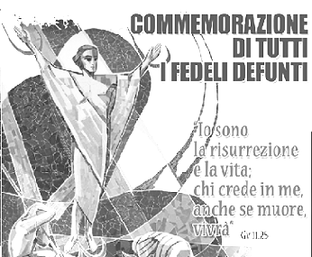  che alla fine ci giudicherai nell'amore.

Parrocchia Santa Maria Assunta in Pra’ – Avvisi Parrocchiali

RICOMINCIA L’ACR > Se hai dai 5 ai 14 anni ti aspettiamo…
TUTTI I SABATI dalle 15 alle 17
per trascorrere insieme un pomeriggio di giochi e divertimento
Ricordati di portare con te molti amici, tantissimo entusiasmo,
ma soprattutto… non dimenticare la mascherina…

Società San Vincenzo de Paoli – Conferenza Palmaro
Prossima Distribuzione Alimenti > Lunedì 18 Ottobre dalle 14:30 alle 17:30
PER INFO TELEFONARE AL 351.905.4719 - NON SI RITIRA FINO A NUOVE DISPOSIZIONI

Pellegrinaggio Mensile al Santuario Madonna della Guardia
SABATO 6 NoVEMBRE > Partenza alle ore 6:30 puntuali
dalla Fermata del Bus Via Pra’ - Direzione Genova - di fronte al Cinema.
Rientro per le ore 11:30.
Per informazioni e prenotazioni rivolgersi in Sacrestia.

Centro di Ascolto Vicariale (Via Pastore, 108)
Il Centro riceve solo previo appuntamento da prendere telefonando a:
353.405.7110 (Da Lunedì a Giovedì 9-12) - 010.991.2763 (Mercoledì 9:30-11:30)

Segui la Parrocchia su www.assuntaprapalmaro.org, Facebook, Instagram e Telegram
Telefono 010.619.6040

